|  |  |  |
| --- | --- | --- |
| **C:\Documents and Settings\Admin\Мои документы\МОИ ДОКУМЕНТЫ\Фирменный знак.TIF** | **Открытое Акционерное Общество**  **«Боринское»**  **(ОАО «Боринское»)** |  |

**КОТЕЛ**

**Отопительный водогрейный стальной модели**

**«ИШМА» - NS**

**ПАСПОРТ и**

**РУКОВОДСТВО по ЭКСПЛУАТАЦИИ**

**ИС – 150.00.00 РЭ**

**ТУ 4931-001-00872266 – 1997**

**Фрагмент.tif**

**Товар сертифицирован**

**г. Липецк**

## СОДЕРЖАНИЕ:

**1 Общие указания**

**2 Технические характеристики**

**3 Комплектность**

**4 Описание конструкции и принцип действия**

**5 Монтаж**

**6 Порядок работы**

**6а Указания к эксплуатации газового клапана**

**7 Требования по технике безопасности**

**8 Техническое обслуживание**

**9 Возможные неисправности и методы их устранения**

**10 Свидетельство о приемке котла**

**11 Гарантии изготовителя**

**11А Техническое освидетельствование**

**12 Сведения о консервации, упаковке и хранении**

**13 Правила транспортирования**

**14 Утилизация**

**15 Свидетельство о продаже**

**16 Талоны на гарантийный ремонт котла**

**17 Контрольный талон на установку котла**

**18 Отметки о ремонте**

**19 Акт о проверке котла**

|  |  |
| --- | --- |
|  | **В Н И М А Н И Е!**  **В связи с тем, что предприятие постоянно работает над совершенствованием конструкции котлов, возможны незначительные изменения конструкции, не отраженные в данном паспорте** |

|  |
| --- |
| **В Н И М А Н И Е!**  **При первом включении котла, после длительного перерыва в работе, ремонта или диагностирования необходимо проверить работу котла по следующим параметрам (согласно ГОСТ 20548 и пункта 1.5.1 ТУ 4931-001-00872266-1997):**  **- прекращение подачи газа при погасании запальной горелки за время не более 60 с;**  **- прекращение подачи газа при отсутствии тяги в дымоходе за время не менее 10 и не более 60 с.** |

2

### 1 ОБЩИЕ УКАЗАНИЯ

1.1 Котел отопительный водогрейный специализированный модели ИШМА – NS со стальным теплообменником /в дальнейшем котел/ предназначен для водяного отопления индивидуальных жилых домов и зданий коммунально-бытового назначения. Тип отопительной системы /с естественной гравитационной или принудительной циркуляцией воды/ определяет специализированная проектная организация индивидуально, в зависимости от конкретного здания /помещения/.

В комплекте с теплообменником типа «вода-вода» и циркуляционным насосом котел может быть применен для подогрева сетевой водопроводной воды, для подогрева воды в бассейнах и т.д.

ВНИМАНИЕ!

 Не допускается использование котла для прямого подогрева сетевой водопроводной воды посредством ее пропускания через теплообменник котла. Это приведет к выходу котла из строя из-за возникновения снижающих теплоотвод отложений /накипи/ на стенках теплообменника /прогорание теплообменника/. Утечки отопительной воды через уплотнение кранов, насоса и соединения трубопровода необходимо незамедлительно ликвидировать, так как частый долив свежей водопроводной воды в отопительную систему

по вышеуказанной причине не желателен!

Воду в системе отопления рекомендуется менять не чаще 1 раза в год.

**1.2 При покупке проверьте комплектность и товарный вид. После продажи котла завод изготовитель не принимает претензии по некомплектности, товарному виду и механическим повреждениям.**

**1.3 Требуйте заполнения торгующей организацией свидетельства о продаже и талонов на гарантийный ремонт.**

**1.4 Перед эксплуатацией котла внимательно ознакомьтесь с правилами и рекомендациями, изложенными в настоящем руководстве.**

***1.5 Инструктаж владельца, пуск котла в работу, техническое обслуживание, устранение неисправностей, техническое диагностирование, ремонт газопроводов производятся эксплуатационной специализированной организацией газового хозяйства или организацией, выполняющей ее функции.***

**1.6 Ремонт и наблюдение за системой отопления производятся владельцем котла.**

**2 ТЕХНИЧЕСКИЕ ХАРАКТЕРИСТИКИ**

**Таблица № 1**

|  |  |  |  |  |
| --- | --- | --- | --- | --- |
| **Характеристики** | **Тип котла** | | | |
| **ИШМА - 25**  **NS** | **ИШМА -31,5 NS** | **ИШМА - 40 NS** | **ИШМА - 50 NS** |
| **Вид топлива** | **Природный газ по ГОСТ 5542-87 (второе семейство, группа Е, число Воббе от 40,9 до 54,7 МДж/м)** | | | |
| **Теплоноситель** | **Вода по ГОСТ Р 51232-98; СанПиН 2.1.4.1074-01; п.6.1.** | | | |
| **Диапазон давлений природ-ного газа, мм.вод.ст.** | **65…180** | | | |
| **Номинальное давление природного газа, мм.вод.ст. (Па)** | **130 (1274)** | | | |

3

Продолжение таблицы 1

|  |  |  |  |  |
| --- | --- | --- | --- | --- |
| **Рабочее давление воды**  **в котле, МПа, (класс давления воды)** | **до 0,2 (2)** | | | |
| **Температура отопительной**  **воды, º С**  **Погрешность настройки, º С** | **до 95**  **- 5** | | | |
| **Минимальное разрежение за котлом, Па**  **Максимальное разрежение за котлом, Па, не более**  **Оптимальный диапазон разрежения, Па** | **3**  **25**  **4 - 10** | | | |
| **Коэффициент полезного действия, %, не менее** | **90** | | | |
| **Номинальная тепловая мощность котла, кВт** | **29,5** | **37** | **46,8** | **48** |
| **Номинальная тепловая производительность котла, кВт ± 10%** | **25** | **31,5** | **40** | **41,2** |
| **Приведенный расход газа к стандартному, м.куб/ч,** | **3,0** | **3,7** | **4,7** | **5,6** |
| **Гидравлическое сопротив-ление котла, кг/м, не более** | **17** | **20** | **25** | **25** |
| **Температура уходящих дымовых газов, °С, не менее** | **110** | | | |
| **Ориентировочная макси-мальная отапливаемая площадь (в зависимости от теплопотерь помещения и климатических условий местности), м, не более** | **220 ÷ 250** | **300 ÷ 320** | **370 ÷ 400** | **460 ÷ 500** |
| **Присоединительные размеры:**  **- входного патрубка газопровода;**  **- входного и выходного патрубков теплообменника;**  **- выход дымовых газов, мм** | **G ¾ - B**  **G 2 – B** | | | |
| **∅ 150** | **∅ 150** | **∅ 170** | **∅ 170** |
| **Остальные размеры** | **По рис. 1** | | | |
| **Масса, кг** | **120** | **120** | **140** | **165** |

**Котлы изготавливаются в климатическом исполнении УХЛ, категории 4,2 по ГОСТ 15150.**

**Пример обозначения котла ИШМА – 40 NS при заказе:**

**Котел ИШМА – 40 NS ТУ 4931-001-00872266-1997**

4

**3 КОМПЛЕКТНОСТЬ**

|  |  |  |  |
| --- | --- | --- | --- |
| **Наименование** | **Шифр** | **Кол – во** | **Примечание** |

**1 Котел ИШМА – NS 1**

**2 Паспорт и руководство по ИС - 150.00.00 РЭ 1**

**эксплуатации.**

**3 Паспорт и руководство по Для специализиро-**

**эксплуатации на блок авто- 1 ванных организа-**

**матики. ций по обслужива-**

**нию и ремонту.**

**4 Упаковка 1**

**4 ОПИСАНИЕ КОНСТРУКЦИИ И ПРИНЦИП ДЕЙСТВИЯ**

**КОТЛА ИШМА – NS**

**Конструкция котла представлена на рис.2.**

**Перечень устанавливаемых на котел устройств управления и автоматической защиты приведен в таблице 2.**

**Таблица 2**

|  |  |  |  |
| --- | --- | --- | --- |
| **Наименование** | **Обозначение** | **Поставщик** | **Кол-во, шт.** |
| **1 Газовый клапан**  **820 NOVA mv** | **0. 820. 303** | **SIT** | **1** |
| **2 Пьезовоспламенитель** | **0. 073. 953** | **-\\-** | **1** |
| **3 Термопара SIT 200,**  **L = 600 мм** | **0. 200. 233** | **-\\-** | **1** |
| **4 Термопрерыватель** | **0. 974. 402** | **-\\-** | **1** |
| **5 Пилотная горелка**  **или** | **0. 190. 624**  **0. 190. 674** | **-\\-** | **1**  **1** |
| **6 Миливольтовый термогене-**  **ратор** | **0. 240. 002** | **-\\-** | **1** |
| **7 Термостат регулируемый**  **или термостат** | **TR2 9335**  **TUV (30÷90 °C)** | **IMIT**  **CAEM** | **1**  **1** |
| **8 Термостат предельный**  **или Датчик авар. темпера-**  **туры ДТА – 1** | **0. 926. 010**  **142. 3828** | **SIT**  **ООО НПП ТАН – ИТ** | **1**  **1** |
| **9 Датчик тяги 75 °С или 60 °С** | **Т 261**  **Т 261** | **ООО «ТРИАДА»**  **-\\-** | **1**  **1** |
| **10 Термометр ∅ 52мм**  **или термометр ∅ 52мм** | 010247  **T&G SPA** | **Фирма «IMIT»**  **Фирма “SIT”,**  **Италия** | **1**  **1** |

**4.1 Котел рис. 2 состоит из следующих основных узлов и деталей: теплообменника поз.1, газогорелочного устройства поз.2, газоотвода поз.3, съемной панели поз. 4, щитка поз.5, облицовки /кожуха/ поз. 6, указателя температуры воды поз. 7 с датчиком поз.8, газоподводящей трубки (ниппель) поз.9.**

**Автоматика котла состоит из комбинированного газового клапана поз. 10, регулируемого термостата поз. 23 с датчиком поз. 21, предельного термостата поз. 22, датчика тяги поз. 13, блока пилотной горелки, установленного на съемном кронштейне газогорелочного устройства. Блок пилотной горелки**

5

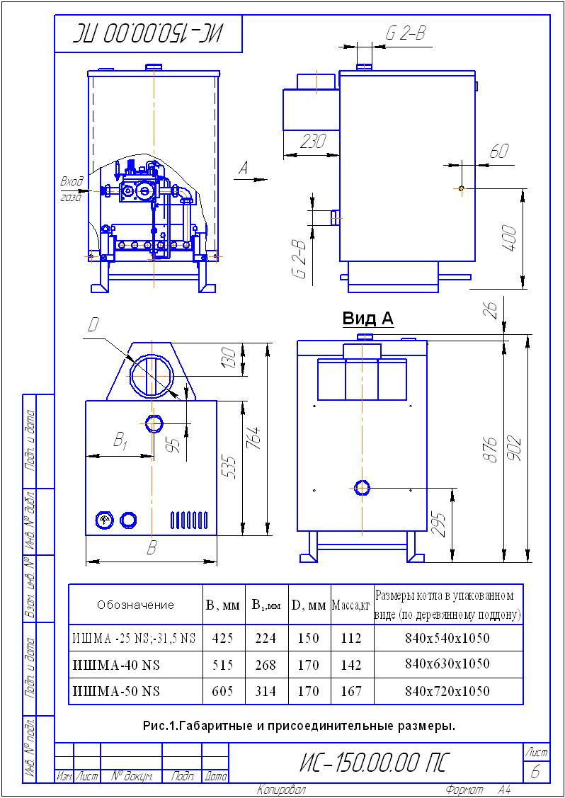

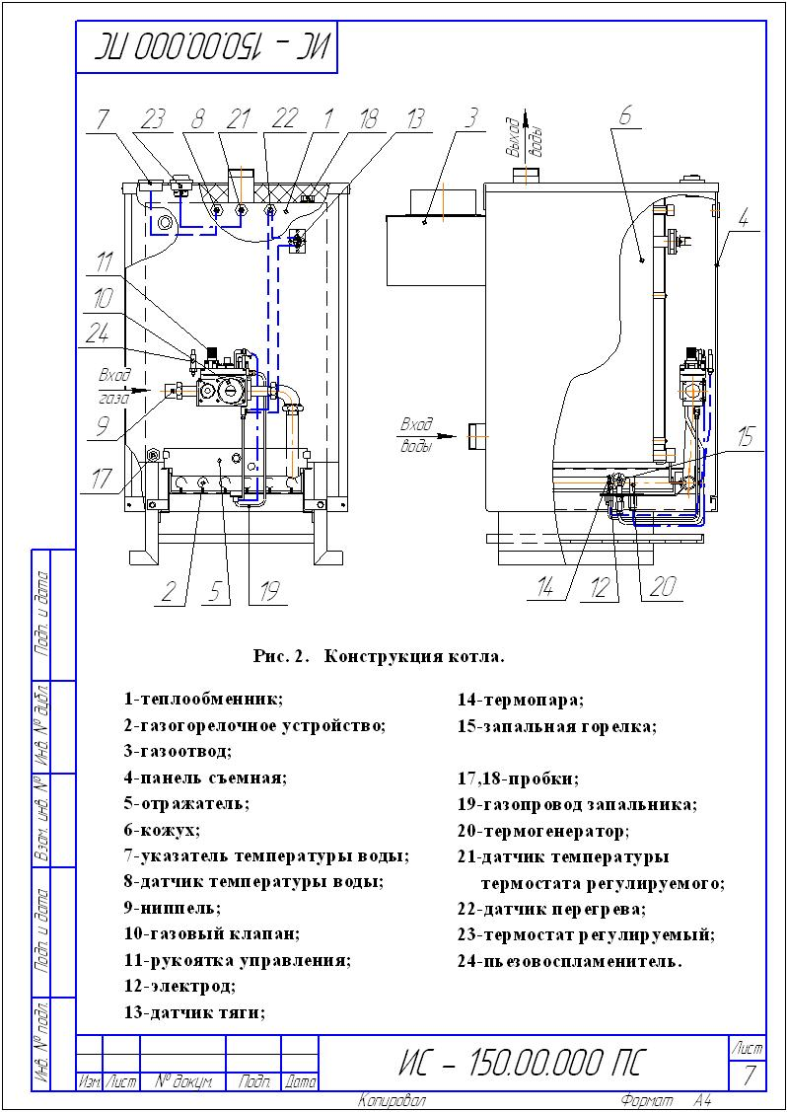

**включает в себя запальную горелку поз. 15, термопару поз. 14, миливольтовый термогенератор поз. 20 и электрод розжига поз. 12.**

**Датчики регулируемого термостата, термостата перегрева и термометра установлены в верхней части водяной полости теплообменника, датчик тяги – в контрольном отверстии дымоотводящего коллектора котла.**

**Особенностью конструкции газового клапана является наличие стабилизатора давления газа, 2-х ступенчатое открытие клапана основной горелки (стопорного клапана), а также раздельное электропитание клапанов: входного – от термопары поз. 14, стопорного (регулирующего) – от термогенератора 750 мВ поз. 20. На входе в газовый клапан установлен фильтр.**

**Схему электрических соединений смотри на рис.3.**

**Включение и выключение стопорного клапана осуществляется регулируемым термостатом, реагирующим на изменение температуры теплоносителя в котле.**

**Примечание. В конструкции котла предусмотрена возможность подсоединения комнатного термостата, позволяющего обеспечить автоматическое поддержание заданной температуры воздуха в обогреваемом помещении /ях/, т.е. не требуется переустановка регулируемого термостата котла при изменении погодных условий. При этом регулируемый термостат котла устанавливается на температуру 90ºС.**

* 1. **Принцип действия.**

**Пламя запальной горелки нагревает термопару 14 и термогенератор 20, термоЭДС подается соответственно на электромагниты входного и стопорного клапанов, удерживая клапаны в положении открытых каналов прохода газа на запальную и основную горелки.**

**При достижении установленного на регулируемом термостате 24 значения величины температуры выходящей воды разрывается цепь питания электромагнита стопорного клапана и клапан перекрывает проход газа на основную горелку, основная горелка гаснет. При снижении температуры воды замыкается цепь питания электромагнита стопорного клапана и открывается проход газа на основную горелку, основная горелка загорается.**

**При перекрытии дымохода /отсутствии тяги/ датчик поз.13 срабатывает от выходящих через контрольное отверстие дымовых газов, разрывая цепь питания электромагнита входного клапана и клапан перекрывает проход газа на основную и запальную горелки. Горелки гаснут. Розжиг горелок производится вручную после устранения причины, вызвавшей прекращение тяги в дымоходе.**

**При прекращении подачи газа из сети основная и запальная горелки гаснут. Термопара 14 и термогенератор 20 остывают и прекращают вырабатывать ЭДС. Входной и стопорный клапаны закрываются, перекрывая проход газа на основную и запальную горелки. При возобновлении подачи газа из сети котел закрыт.**

**Для защиты от перегрева служит термостат предельный 22, включенный в цепь питания электромагнита входного клапана. При превышении температуры воды в котле свыше 95ºС термостат перегрева размыкает контакты цепи питания электромагнита входного клапана. Подача газа на основную и запальную горелки прекращается, горелки гаснут.**

**В газоотводе 3 снизу в задней части выполнена щель, которая служит для стабилизации разрежения в топке.**

8

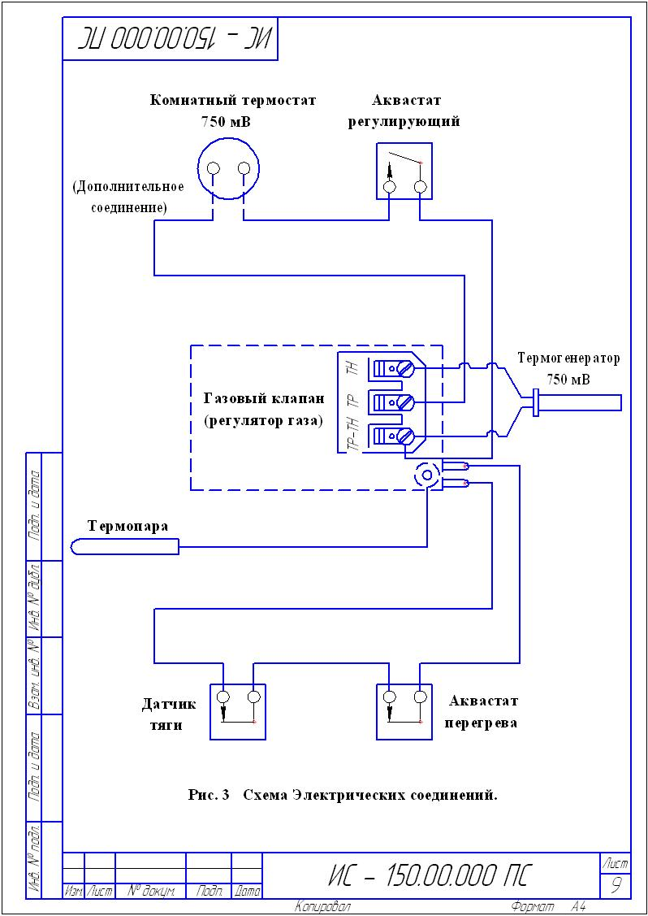

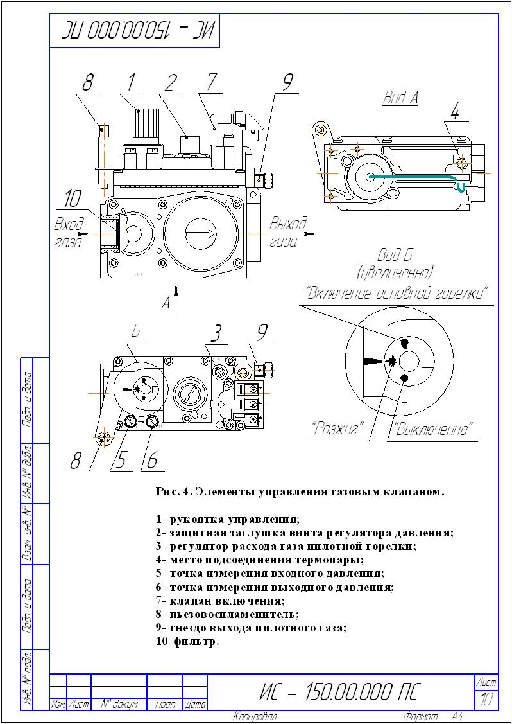

**5 МОНТАЖ**

**5.1 Монтаж котла производится специализированной строительно-монтажной и эксплуатационной организацией в соответствии с утвержденным проектом, техническими условиями на производство строительно-монтажных работ и СНиП.**

**5.2 Помещение, где устанавливается котел, обязательно должно иметь свободный доступ воздуха извне и вентиляционную вытяжку у потолка. Необходимый для горения воздух в помещение может поступать через неплотности и щели в окнах, дверях и т.д. Достаточность воздуха, проникающего данным образом в помещение или необходимость устройства специальных каналов /воздуховод, см. рис.8/ зависит от конкретного помещения, мощности котла, наличия других приборов-потребителей воздуха /кислорода/. В этом случае следует руководствоваться проектом, разработанным проектной организацией для данного помещения. В любом случае следует руководствоваться следующими нормами:**

**1 На 1 куб.м. сжигаемого газа необходимо 10 куб.м. воздуха.**

**2 Для герметически закрытых помещений свободная площадь сечения воздуховода должна выбираться из расчета 1 кв.см. на каждые 225 Вт потребляемой мощности /мощности горелок/ газовых приборов.**

**5.3 Рекомендуемые схемы системы отопления приведены на рис.6, 7.**

**ПРИМЕЧАНИЕ**

**Котлы ИШМА – NS могут быть использованы и в других**

**схемах отопления с применением самых различных устройств**

**повышения эффективности, удобства пользования и безопас-**

**ности эксплуатации. При выборе схем отопления рекомендуется**

**обратиться к специалистам.**

**5.4 Котел /котлы/ устанавливаются в помещении с обязательным обеспечением необходимых для обслуживания и ремонта расстояний в соответствии с рис. 5 /вид сверху/.**

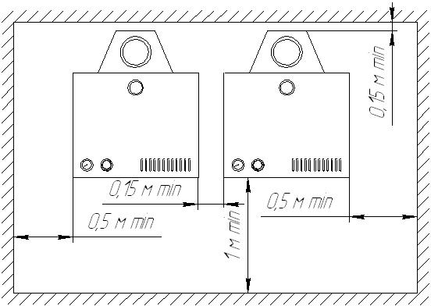

**Рис. 5**

**Допускается при установке одного котла минимальное расстояние от одной из боковых сторон котла до стены – 15 см (при условии обеспечения прохода с другой стороны шириной не менее 50 см).**

**5.5 При отсутствии в помещении несгораемых стен допускается установка котла у трудносгораемых стен при условии изоляции стены стальным листом по листу асбеста толщиной не менее 3мм. Изоляция должна выступать за габариты корпуса котла на 10см.**

11

**При установке котла на деревянном полу под ним /на пол/ должна быть положена изоляция из стального листа по листу асбеста толщиной не менее 3 мм. Изоляция должна выступать за габариты корпуса котла на 10 см.**

**5.6 Перед началом монтажа необходимо провести расконсервацию котла, проверить правильность его сборки в соответствии с рис. 2 и рис. 2А, и убедиться в надежном и полном закреплении всех деталей и сборочных единиц.**

**5.7 На газоподводящей трубе перед котлом обязательно должен быть установлен газовый кран, перекрывающий доступ газа к котлу /см. рис. 9/.**

**5.8 Рекомендуется на входе газопровода в котел устроить ловушку-отстойник /см. рис. 9/.**

**5.9 Присоединение котла к трубопроводам не должно сопровождаться взаимным натягом труб и узлов котла.**

**5.10 Конструкция дымохода и подсоединение к нему котла должны соответствовать требованиям СНиП 41-01-2003. Типовой кирпичный дымоход представлен на рисунке 10. Горизонтальный участок вытяжной трубы должен иметь достаточную жесткость и прочность. Прокладка вытяжной трубы через жилые помещения не допускается.**

**В «Руководстве по эксплуатации» должен быть заполнен контрольный талон на установку котла /приложение № 1/.**

**6 ПОРЯДОК РАБОТЫ**

**6.1 Заполнить отопительную систему водой. Вода для заполнения отопительной системы должна соответствовать требованиям ГОСТ Р 51232-98 и СанПиН 2.1.4.1074-01. Карбонатная жесткость воды - не более 0,7 мг-экв/кг.**

**6.2 Розжиг котла.**

**6.2.1 Приподнимите съемную панель 4 (см. рис.2) за специальные отверстия, затем нижнюю часть наклоните на себя и снимите панель.**

**6.2.2 Проверьте состояние запорных устройств: кран на опуске газопровода к котлу должен быть закрыт, ручка 1 газового клапана должна быть в положении «•» (ВЫКЛ) (см. рис. 4).**

**6.2.3 Проверьте наличие тяги путем поднесения к щели газоотвода 3 полоски бумаги, полоска бумаги должна втягиваться внутрь газоотвода.**

***При отсутствии тяги зажигать котел запрещается!***



**6.2.4 Откройте входной кран на газопроводе.**

**6.2.5 Нажмите и поверните ручку 1 против часовой стрелки в положение «✹».**

**6.2.6 Нажмите ручку 1 до упора и, не отпуская ее, нажмите кнопку пьезовоспламенителя до щелчка. Контролируйте розжиг запальной горелки через смотровое отверстие щитка.**

**ВНИМАНИЕ!**

**При первом включении или при длительном перерыве в работе запальная горелка может не гореть из-за наличия воздуха в газопроводе. В этом случае нужно удерживать ручку и периодически нажимать кнопку пьезовоспламенителя через каждые 5 – 10 сек до успешного розжига запальной горелки.**

**ПРИМЕЧАНИЕ: В случае запуска котла в эксплуатацию через год и более со дня выпуска возможно погасание запальной горелки при отпускании пусковой кнопки из-за отсутствия контакта в цепи термопары вследствие образования пленки окислов. Необходимо проверить все контакты цепи термопары, при необходимости – зачистить мелким наждачным полотном. Затем – повторить розжиг запальной горелки.**

12

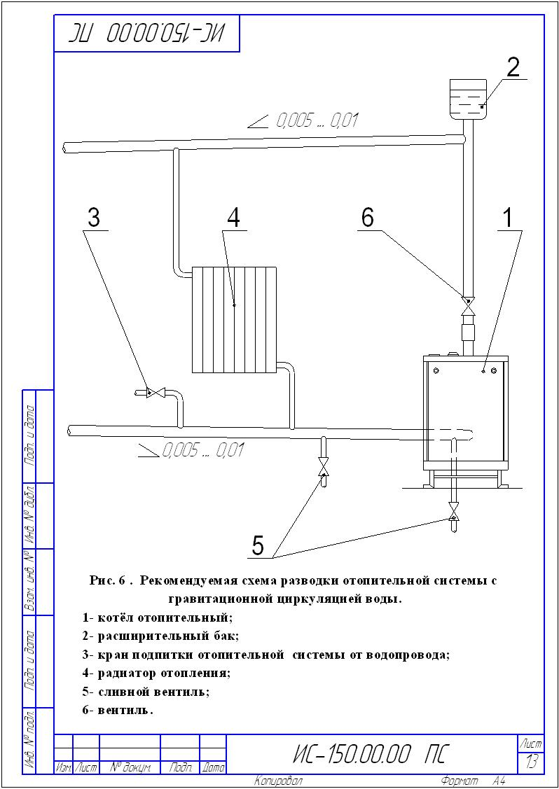

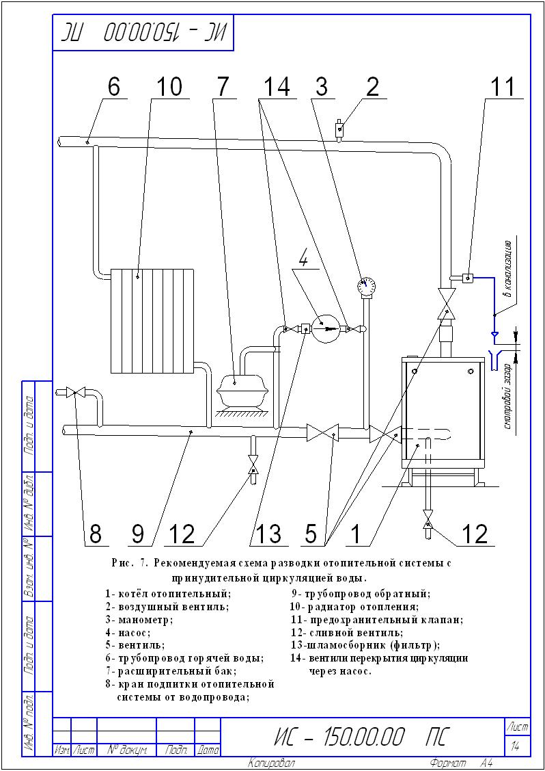

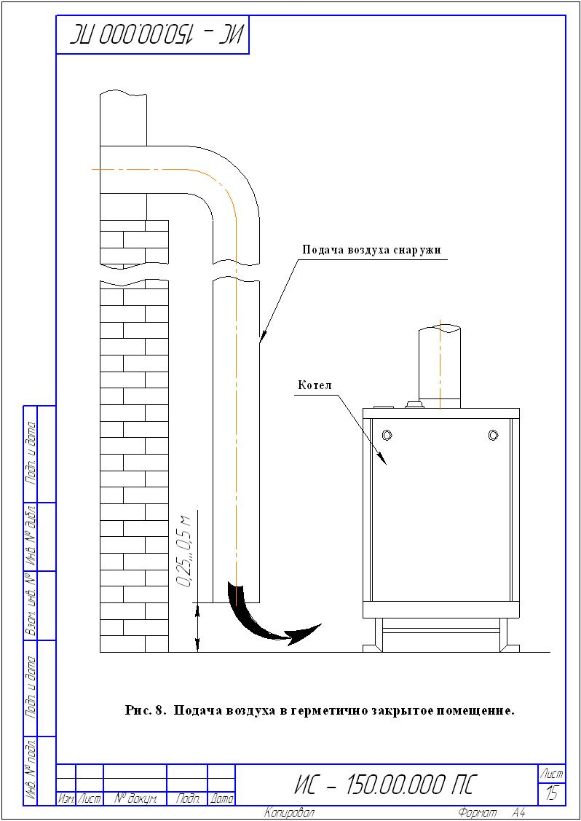

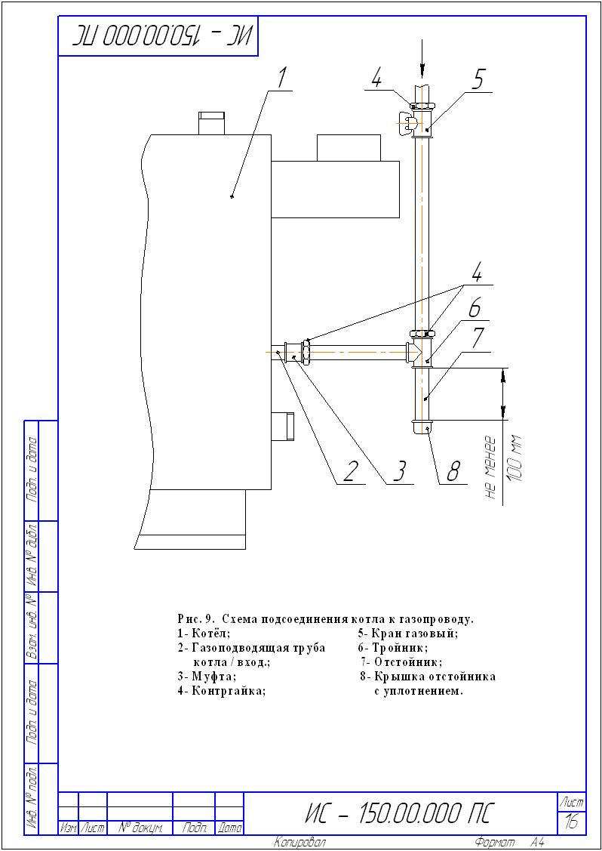

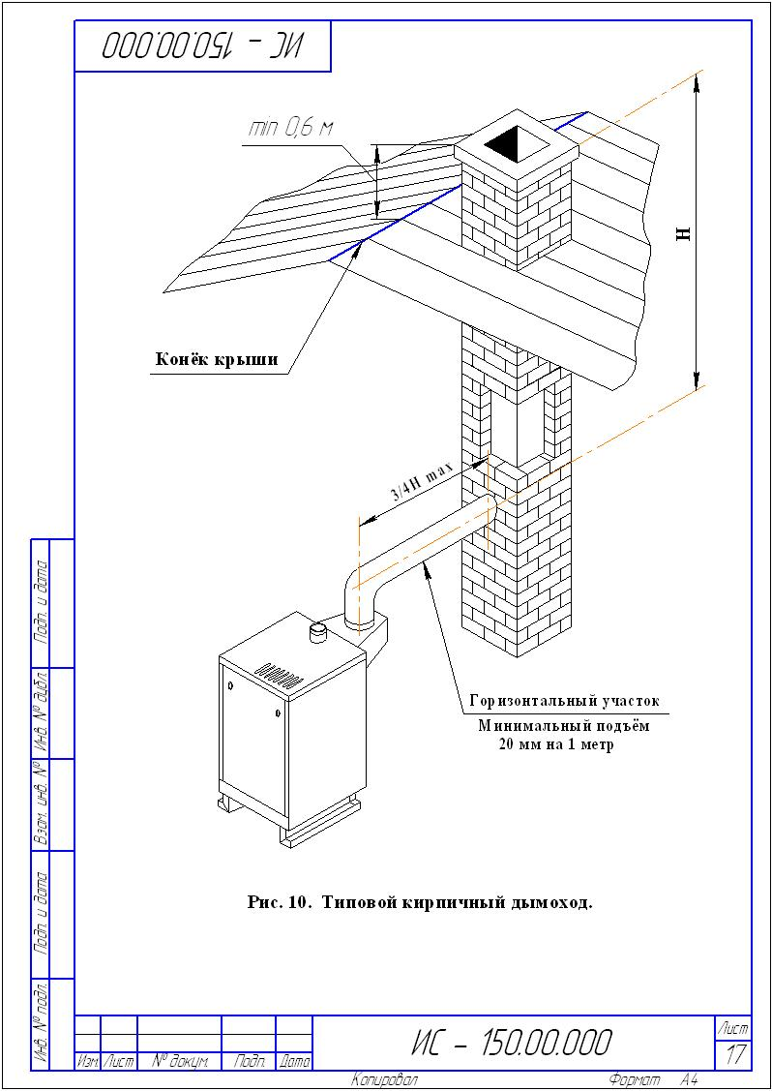

**ПРИМЕЧАНИЕ: Если запальная горелка не загорается более 5-ти минут, переведите ручку в положение «•»(ВЫКЛ) и вызовите специалиста.**

**После момента розжига запальной горелки необходимо удерживать ручку 1 нажатой в течение не менее 10 сек.**

**6.2.7 Отпустите ручку 1 и проверьте наличие пламени на запальной горелке (визуально).**

**6.2.8 Если пламени нет, повторите п. 6.2.6., увеличивая время удержания ручки в нажатом положении.**

**6.2.9 Контролируйте наличие пламени на запальной горелке после отпускания ручки 1.**

**6.2.10 Для включения основной газовой горелки поверните ручку 1 против часовой стрелки до положения « ». Основная горелка должна загореться.**

**Если основная горелка не загорается, поверните ручку регулируемого термостата 23 (рис.2) по часовой стрелке в положение задания более высокой температуры теплоносителя (воды).**

**Контролируйте розжиг основной горелки.**

**ПРИМЕЧАНИЕ: При температуре воды в котле свыше 90 °С основная горелка может не загореться. В этом случае необходимо выждать необходимое для остывания воды до температуры 80…85 °С время. Затем повторить п. 6.2.10.**

**Установите съёмную панель на котел.**

**Установите ручкой регулируемого термостата 23 желаемую температуру теплоносителя на выходе из котла (или комнатный термостат – на желаемую температуру воздуха).**

**ПРИМЕЧАНИЕ: При прогреве котла и системы отопления до температуры воды на входе в котел менее 35°С допускается образование конденсата на поверхности топки котла.**

**При дальнейшем прогреве системы отопления конденсатообразование прекращается.**

**6.3 При отсутствии тяги, погасании пламени запальника, падении давления газа в сети ниже минимального давления рабочего диапазона и перегреве котла происходит автоматическое отключение подачи газа к основной и запальной горелке. В этом случае необходимо закрыть газовый кран перед котлом и перевести ручку 1 (рис. 4) по часовой стрелке в положение «•» («ВЫКЛ.»).**

**После устранения причины, вызвавшей отключение котла, произвести розжиг котла согласно п.п. 6.2.1. – 6.2.12.**

**6.4 Для отключения основной газовой горелки поверните ручку 1 газового клапана по часовой стрелке до позиции «✹». При этом будет гореть факел пилотной горелки.**

**6.5 Для полного выключения котла поверните ручку 1 по часовой стрелке в положение «•» (ВЫКЛ). Закройте газовый кран перед котлом.**

**6А УКАЗАНИЯ К ЗАМЕНЕ ГАЗОВОГО КЛАПАНА**

**1 Подсоединение клапана производится чистыми трубами, без ржавчины, окалины, стружки и другого мусора.**

**2 На входе в котел /клапан/ обязательно нужно устроить конденсатную ловушку /см. рис. 9 /.**

**3 Не затягивайте сильно трубки в корпус клапана при монтаже, чтобы не повредить клапан.**

**4 Подсоединение запальной горелки /пилота/ производите следующим образом:**

18

**- установите фитинг в гнездо выхода пилотного газа газового клапана /см. рис. 4 п. 9/, вверните до плотной посадки /упора/. В отверстие фитинга до упора установите чистую, без заусенцев, трубку. Крепко удерживая трубку, медленно затягивайте фитинг, пока не почувствуете захват. Подтяните фитинг еще на 1 ½ оборота.**

**Аналогично выполняется подсоединение другого конца трубки к пилоту.**

**5 Электропроводка должна быть присоединена по схеме рис. 3. Контакты должны быть чистыми и надежно закреплены.**

**6 Не применяйте вместо природного газа сжиженный пропан или смесь пропан-бутан.**

**7 Исключите непосредственное контактирование клапана с водой. В случае попадания воды из-за неисправности теплообменника выключите котел и обратитесь к специалисту для ремонта.**

**8 Пользуйтесь только рукой при пользовании ручкой управления. Не применяйте инструменты для усиления. Не пытайтесь отремонтировать ручку при затруднении пользования ею, обратитесь к специалисту.**

**9 Давление газа на соплах основной горелки и запальника настроено на заводе-изготовителе и, как правило, не требует дополнительной настройки.**

**В случае необходимости настройка давления газа производится соответствующими винтами газового клапана (см. рис. 4).**

**9.1 Регулировка выходного давления на соплах основной горелки.**

**Открутите защитную заглушку с регулятора давления 2 (рис. 4). Для увеличения выходного давления вращайте регулировочный винт по часовой стрелке, для уменьшения – соответственно наоборот.**

**После настройки закрутите защитную заглушку.**

**9.2 Регулировка потока газа на запальную горелку.**

**Для уменьшения потока газа вращайте винт 3 (рис. 4) по часовой стрелке, для увеличения – соответственно наоборот.**

** ВНИМАНИЕ!**

**По окончании всех наладочных и регулировочных работ проверьте герметичность соединений газопровода котла и работоспособность автоматики.**

**ПРИМЕЧАНИЕ: Пункты раздела 6А: 1, 2, 3, 4, 5, 9, 9.1., 9.2 выполняются специалистами газовой службы или организацией её заменяющей.**

**7 ТРЕБОВАНИЯ ПО ТЕХНИКЕ БЕЗОПАСНОСТИ**

**7.1 К обслуживанию допускаются лица, ознакомленные с устройством и правилами эксплуатации котла.**

**7.2 Во избежание несчастных случаев и порчи котла**

** ЗАПРЕЩАЕТСЯ:**

**- включать котел детям и лицам, которые не ознакомлены с инструкцией по эксплуатации;**

**- эксплуатировать котел с неисправной газовой автоматикой;**

**- применять в качестве теплоносителя вместо воды другие жидкости**;**

**- пользоваться горячей водой из отопительной системы для бытовых целей;**

**- применять огонь для обнаружения утечек газа /для этих целей пользуйтесь мыльной эмульсией/;**

**- включать котел при отсутствии тяги в дымоходе и без предварительного заполнения системы отопления и котла водой;**

19

**- класть на котел и трубопроводы и хранить вблизи легковоспламеняющиеся предметы /бумага, тряпки и т.д./**

**- владельцу производить ремонт и переустановку котла, а также вносить в конструкцию какие-либо изменения;**

**- производить очистку поверхностей котла растворителями (разбавителями) лакокрасочных материалов.**

**7.3 При неработающем котле газовые краны должны быть закрыты.**

**7.4 При обнаружении в помещении запаха газа немедленно выключите котел, откройте окна и двери, вызовите по телефону, находящемуся вне помещения, аварийную газовую службу. До ее приезда и до устранения утечки газа не производите работ, связанных с огнем, искрообразованием /не включайте электроосвещение, не пользуйтесь газовыми и электрическими приборами, не зажигайте огня и т.д./**

**7.5 В случае возникновения пожара немедленно сообщите в пожарную часть по телефону «01».**

**При неправильном пользовании котлом возможно отравление газом или окисью углерода /угарным газом/. Признаками отравления являются: тяжесть в голове, сильное сердцебиение, рвота, одышка, нарушение двигательных функций. Пострадавший может внезапно потерять сознание.**

**Для оказания первой помощи пострадавшему вызовите скорую помощь по телефону «03», вынесите пострадавшего на свежий воздух, тепло укутайте и не дайте заснуть, при потере сознания дайте понюхать нашатырный спирт и сделайте искусственное дыхание.**

**7.6 В случае применения циркуляционного электронасоса надежно заземлить трубопровод системы отопления. Изоляция проводов, корпус эл.двигателя, переключатель скоростей должны быть исправны.**

**8 ТЕХНИЧЕСКОЕ ОБСЛУЖИВАНИЕ**

**8.1 Наблюдение за работой котла возлагается на владельца, который обязан содержать котел в чистоте и исправном состоянии.**

**8.2 Периодически /по необходимости/ следует подпитывать систему отопления водой (см. табл. 1 и п.6.1.).**

**8.3 По окончании отопительного сезона промойте систему отопления раствором щелочи /0,5 кг кальцинированной соды на 10 л воды/. Для этого заполните раствором систему отопления и выдержите в течение 2 суток, затем слейте раствор и промойте систему водой. На летнее время систему отопления заполните водой, чтобы не допустить коррозии металла. Для обеспечения возможности специальной очистки водяной полости котла служат пробки поз. 17, 18 /см. рис. 2/.**

**8.4 В случае прекращения работы котла в зимнее время на продолжительный срок /свыше суток/ полностью слейте воду во избежание ее замерзания.**

**8.5 Необходимо ежегодно проверять вытяжные каналы теплообменника и, при необходимости, чистить. При неправильно настроенных горелках или недостаточной вытяжке /желтое пламя/ эти каналы могут быть засорены сажей.**

**___________________________________________________**

**\*\* Допускается применение бытового теплоносителя на водно-глицериновой основе, сертифицированного для применения в отопительных системах. После периода эксплуатации теплоноситель необходимо слить и произвести его утилизацию. Перед заливом нового теплоносителя тщательно проверить все узлы соединений и промыть систему.**

**ЗАПРЕЩАЕТСЯ применение в качестве низкозамерзающей жидкости антифриза типа «Арктика» и других теплоносителей на основе этиленгликоля.**

20

**Рекомендуется периодически визуально проверять работу горелок: горение газа должно быть голубым пламенем, без желтого отсвета и коптящих /желтых/ языков.**

** ВНИМАНИЕ! *Не эксплуатируйте котел при горении газа желтым, коптящим пламенем. Обратитесь к специалистам газовой службы или организации её заменяющей.***

**8.6 Техническое обслуживание и ремонт котла производят работники специализированной организации согласно Приказу № 239 Минрегионразвития РФ от 26.06.2009г - «Порядок содержания и ремонта внутридомового газового оборудования в Российской Федерации». Техническое обслуживание должно проводиться не реже одного раза в год.**

**Обязательный комплекс работ при профилактическом осмотре приведен в таблице:**

|  |  |
| --- | --- |
| **Наименование работ** | **Периодичность выполнения работ** |
| **Прочистить сопла основной и запальной горелок, фильтра.** | **По мере необходимости** |
| **Проверка плотности всех соединений и**  **тяги в дымоходе.** | **При каждом посещении по графику**  **технического обслуживания.** |
| **Очистка термопары от нагара.** | **При каждом посещении по графику**  **технического обслуживания.** |
| **Зачистка контактов цепи термопары.** | **Перед началом отопительного сезона** |
| **Проверка работоспособности автома-**  **тики по тяге.** | **При каждом посещении по графику**  **технического обслуживания.** |
| **Проверка работы автоматики безопас-**  **ности по пламени и терморегулятора.** | **При каждом посещении по графику**  **технического обслуживания.** |
| **Проверка работы пьезорозжига.** | **При каждом посещении по графику**  **технического обслуживания.** |
| **Прочистка металлической щеткой горе-**  **лочных пазов горелки от окалины, сажи, солей, конденсата.**  **После прочистки продуть горелку воздухом.** | **По мере необходимости, но не реже**  **одного раза в год** |
| **Смена мелких деталей и ремонт.** | **По мере необходимости** |

***Работы, связанные с техническим обслуживанием, не являются гарантийными обязательствами завода-изготовителя.***

**9 ВОЗМОЖНЫЕ НЕИСПРАВНОСТИ И МЕТОДЫ ИХ УСТРАНЕНИЯ**

**Перечень возможных неисправностей приведен в таблице 4.**

**Таблица 4**

|  |  |  |
| --- | --- | --- |
| **Наименование неисправ-ности, внешнее проявление и дополнительные приз-наки** | **Вероятная причина** | **Метод устранения** |
| **1 Основные и запальная горелки погасли.** | **Прекращение подачи газа** | **Закрыть газовые краны.**  **Проветрить топку котла не менее 10 минут. Повторить розжиг согласно разделу 6 настоящего паспорта.** |

21

|  |  |  |
| --- | --- | --- |
|  | **Отсутствие контакта в цепи термопары** | **Проверить все электрические соединения, при необходимости зачистить или поджать винтами (техобслуживание)** |
| **Термопара не вырабатывает ЭДС.**  **Перегрев котла** | **Заменить термопару.**  **Выяснить причины, устранить.** |
| **Тяга дымохода недостаточ-на** | **Отремонтировать или прочистить дымоход.** |
| **2 Горение газа нормальное, вода в системе отопления нагревается плохо, температура воды в котле быстро повышается.** | **Уровень воды в расширительном баке снижен (для схемы рис. 6)** | **Выключить котел. Долить воду согласно п.8.2.** |
| **Воздух в системе отопления. Неправильно выполнена система отопления.** | **Удалить воздух.**  **Посоветуйтесь со специалистом.** |
| **Не работает циркуляционный насос (схема рис.7)** | **Включить насос.** |
| **3 Температура горячей воды в котле выше 95 °С, шум в котле, котел «закипает», горелки не отключаются.** | **Неисправен термостат перегрева.** | **Заменить термостат перегрева.** |
| **4 Утечка газа в местах соединения газопроводов.** | **Ослабли резьбовые соединения.** | **Подтянуть, проверить на герметичность обмыливанием (техобслуживание).** |
| **5 Запальная горелка не загорается или горит слабым пульсирующим пламенем или отключается во время работы.** | **Засорено сопло запальной горелки.** | **Прочистить сопло.** |
| **Давление газа ниже допустимого.** | **Сообщить в «Горгаз» или соответствующую организацию.** |
| **Негерметичность газопровода запальника.** | **Проверить и устранить негерметичность (техобслуживание).** |
| **6 Основные горелки горят желтым пламенем.** |  | **Вызовите работника газовой службы (техобслуживание).** |
| **7 При работе котла по достижении температуры воды установленного значения основные горелки не отключаются, температура воды продолжает подниматься.** | **Неисправен регулируемый термостат.** | **Заменить регулируемый термостат.** |

** ВНИМАНИЕ! Указанные выше работы выполняются только специалистами сервисной службы или газового хозяйства.**

22

**10 СВИДЕТЕЛЬСТВО О ПРИЕМКЕ КОТЛА**

**Котел ИШМА - NS заводской № __________________**

**соответствует требованиям конструкторской документации, ГОСТ 20548-87; ГОСТ Р 51733-2001; технического регламента Таможенного союза «О безопасности аппаратов, работающих на газообразном топливе» (ТР ТС 016/2011); ТУ 4931-001-00872266-1997 и признан годным к эксплуатации.**

**Испытание на герметичность теплообменника проведено.**

**-------------------------- ------------------------------ --------------------------**

/фамилия/ /подпись/ /дата/

**Испытание газовой системы проведено:**

**-------------------------- -------------------------------- ---------------------------**

/фамилия/ /подпись/ /дата/

**Контролер ОТК ---------------------------------------------**

/подпись, дата/  **М.П.**

**Сертификат соответствия изделия № ТС RU C–RU. AE81. В. 01875 срок действия по 18. 11. 2019г. Орган по сертификации продукции и услуг ООО «ЮЖНЫЙ ЦЕНТР СЕРТИФИКАЦИИ И ИСПЫТАНИЙ» (ООО «ЮГ-ТЕСТ»). Россия, 344000, г. Ростов-на-Дону, пр. Соколова, 58, тел./факс (863) 291-09-57, 219-77-04.**

### 

### 11 ГАРАНТИИ ИЗГОТОВИТЕЛЯ

**11.1 Предприятие-изготовитель гарантирует исправную работу котла в течение гарантийного срока при условии соблюдения правил транспортирования, хранения и эксплуатации, указанных в паспорте.**

**11.2 Гарантийный срок эксплуатации котла – 30 месяцев со дня продажи, но не более 36 месяцев со дня изготовления.**

**11.3 В течение гарантийного срока устранение неисправностей котла производится за счет завода-изготовителя специалистом газового хозяйства или представителем завода.**

**О производстве ремонта должна быть сделана запись в приложении № 2 «Руководства по эксплуатации».**

**11.4 В случае выхода из строя в течении гарантийного срока какого- либо узла по вине завода-изготовителя на основании талона на гарантийный ремонт специалист газового хозяйства совместно с владельцем котла должен составить акт по прилагаемому образцу, который вместе с дефектным узлом и с талоном на гарантийный ремонт высылается владельцем заводу по адресу:**

***Россия, 398510 Липецкая область, Липецкий район, с. Боринское ул. С-Щедрина 31-А; контактный телефон – (8-4742-76-11-51); электронный адрес:*** [***sb@borino.ru***](mailto:sb@borino.ru)

23

**При отсутствии дефектного узла, талона на гарантийный ремонт и акта завод-изготовитель претензий не принимает.**

**Если в акте подтверждается, что поломка произошла по вине завода, на основании акта завод высылает владельцу исправный узел.**

**Завод-изготовитель не несет ответственности и не гарантирует работу котла в следующих случаях:**

**- небрежного хранения, обращения и транспортирования котла владельцем или торгующей организацией;**

**- несоблюдение правил установки, эксплуатации, обслуживания котла;**

**- если монтаж и ремонт котла производились лицами, на то не уполномоченными;**

**- некачественного монтажа системы отопления или смонтированной без проекта;**

**- неисправностей, возникших в результате применения в качестве теплоносителя вместо воды бытовых антифризов;**

**- отсутствует штамп торгующей организации в талоне на гарантийный ремонт и свидетельстве о продаже.**

**11.5 Полный установленный ресурс работы котла не менее 22000 ч календарного срока эксплуатации.**

**11.6 Техническое диагностирование котла следует проводить:**

**- в период эксплуатации котла в пределах назначенного срока службы не реже одного раза в 8 лет;**

**- после истечения назначенного срока службы;**

**- после аварии.**

**Организация проведения и подготовка к техническому диагностированию выполняют специализированные организации, имеющие разрешительные документы Ростехнадзора.**

**11.7 Срок службы котла до списания - не менее 15 лет.**

**11А Техническое освидетельствование**

**11А. 1 Котел должен подвергаться техническому освидетельствованию:**

**- до пуска в работу;**

**- периодически – в процессе эксплуатации (согласно установленным срокам);**

**- в необходимых случаях – досрочно.**

**11А. 2 Техническое освидетельствование котлов должно проводить лицо, ответственное за исправное состояние и безопасную эксплуатацию котла.**

**11А. 3 Техническое освидетельствование состоит из наружного, внутреннего осмотров и гидравлического испытания.**

**11А. 4 Для проведения технического освидетельствования установлены следующие сроки:**

**- наружный и внутренний осмотры – после каждой чистки внутренних поверхностей или ремонта элементов котла, но не реже чем через 12 месяцев;**

**- гидравлическое испытание рабочим давлением – каждый раз после очистки внутренних поверхностей или ремонта элементов котла;**

**- гидравлическое испытание пробным давлением – не реже одного раза в два года (пробное давление при гидравлическом испытании должно составлять 1,5 рабочего давления, но не менее 0,2 МПа (2 кг/см), при температуре воды не ниже 5 °С и не выше 40 °С не менее 10 минут. Падение давления во время испытания не допускается).**

**После снижения пробного давления до рабочего производится тщательный осмотр всех элементов котла, сварных швов по всей длине.**

24

**Досрочное освидетельствование должно выполняться в следующих случаях, если:**

**- котел находится в бездействии более года;**

**- котел был демонтирован и установлен в другом месте;**

**- произведен ремонт с применением сварки, выправление выпучин или вмятин.**

**11А. 5 Результаты освидетельствования и заключение о возможности работы котла и сроков следующего освидетельствования должны быть записаны в паспорт котла в приложение 2А лицом, производившим освидетельствование с росписью.**

**12 СВЕДЕНИЯ О КОНСЕРВАЦИИ, УПАКОВКЕ И ХРАНЕНИИ**

**12.1 Котел ИШМА - NS заводской № ------------------------**

**подвергнут консервации и упаковке согласно Гост 9.014-78**

**-------------------------20---г.**

**дата месяц**

**Условия хранения – 2 (С) по ГОСТ 15150-69.**

**Срок защиты без переконсервации - 1 год,**

**Упаковщик ----------------------------------------------------**

**13 ПРАВИЛА ТРАНСПОРТИРОВАНИЯ**

**Транспортирование котлов в упакованном виде может производиться автомобильным, железнодорожным, водным транспортом по группе условий транспортирования С ГОСТ 23170-78 в соответствии с правилами перевозки грузов, действующими на данных видах транспорта, в один ярус. Схему строповки котла в упакованном виде см. рис.11.**



25

**Транспортирование котла без упаковки может производиться специальными устройствами монтажной организации либо соответствующими конструкции котла грузоподъемными устройствами потребителя посредством взятия за верхний водяной патрубок теплообменника /или через отверстие водяного патрубка за верх теплообменника/.**

**14 УТИЛИЗАЦИЯ**

**По окончании срока службы котел подлежит утилизации, а именно: комплектующие элементы, ресурс работы которых не исчерпан, подлежат использованию в качестве запасных частей к котлам идентичной конструкции.**

**В составе котла отсутствуют драгоценные металлы. Черные и цветные металлы, которые содержатся в блоках и узлах котла и не подлежат дальнейшему использованию, должны сдаваться в качестве металлолома.**

**15 СВИДЕТЕЛЬСТВО О ПРОДАЖЕ**

**Котел отопительный газовый ИШМА - NS заводской № ----------------**

**продан магазином ---------------------------------------------------------------------------------**

**/наименование торгующей организации/**

**--------------------------------20---г.**

**Штамп магазина ---------------------------------------------------------------------- /подпись/**

26

Наименование предприятия- изготовителя ОАО «Боринское»

Его адрес: Россия , 398510 Липецкая обл., Липецкий р-н, с. Боринское,

ул. С – Щедрина 31 – А

***конт. телефон – (8-4742-76-11-51); электронный адрес:*** [***sb@borino.ru***](mailto:sb@borino.ru)

**Талон № 1**

**НА ГАРАНТИЙНЫЙ РЕМОНТ КОТЛА**

Заводской № --------------------------------------------------------------------------

Продан магазином № --------------------------------------------------------------

/наименование торгующей организации/

″------″--------------- 20---г.

Штамп магазина -------------------------

Подпись

Владелец и его адрес-----------------------------------------------------------------------------------

------------------------------------------------------------------------------------------------------------------

подпись, дата

Выполнены работы по устранению неисправностей----------------------------------------

------------------------------------------------------------------------------------------------------------------

------------------------------------------------------------------------------------------------------------------

Дата --------------------------------------------------------------------------------------------

Механик--------------------------- Владелец-----------------------------

подпись подпись

Утверждаю:

Начальник----------------------------------------------------------------------------------------

/наименование бытового предприятия/

М.П. ″------″ ----------------------- 20 ---г. ----------------------------

Подпись

**КОРЕШОК ТАЛОНА №**

**На гарантийный ремонт котла**

Талон изъят ″-----″ -------------------- 20 ---г. Механик ----------------------

Фамилия, подпись

27

Наименование предприятия- изготовителя ОАО «Боринское»

Его адрес: Россия , 398510 Липецкая обл., Липецкий р-н, с. Боринское,

ул. С – Щедрина 31 – А

***конт. телефон – (8-4742-76-11-51); электронный адрес:*** [***sb@borino.ru***](mailto:sb@borino.ru)

**Талон № 2**

**НА ГАРАНТИЙНЫЙ РЕМОНТ КОТЛА**

Заводской № --------------------------------------------------------------------------

Продан магазином № --------------------------------------------------------------

/наименование торгующей организации/

″------″--------------- 20---г.

Штамп магазина -------------------------

Подпись

Владелец и его адрес-----------------------------------------------------------------------------------

------------------------------------------------------------------------------------------------------------------

подпись, дата

Выполнены работы по устранению неисправностей----------------------------------------

------------------------------------------------------------------------------------------------------------------

------------------------------------------------------------------------------------------------------------------

Дата --------------------------------------------------------------------------------------------

Механик--------------------------- Владелец-----------------------------

подпись подпись

Утверждаю:

Начальник----------------------------------------------------------------------------------------

/наименование бытового предприятия/

М.П. ″------″ ----------------------- 20 ---г. ----------------------------

Подпись

**КОРЕШОК ТАЛОНА №**

**На гарантийный ремонт котла**

Талон изъят ″-----″ -------------------- 20 ---г. Механик ----------------------

Фамилия, подпись

28

**Приложение №1.**

**17 СВИДЕТЕЛЬСТВО ОБ УСТАНОВКЕ**

1 Дата установки аппарата _____________________________________

2 Адрес места установки ______________________________________________

_____________________________________________________________________

3 Наименование обслуживающей эксплуатационной организации газового хозяйства ____________________________________________________________

______________________________________________________________________

Телефон ____________________________

Адрес ______________________________________________________

4 Кем произведён монтаж /организация, Ф.И.О. мастера/ ___________________

______________________________________________________________________

5 Лицензия № (разрешение №) __________________________________________

6 Кем произведены /на месте установки/ регулировка и наладка аппарата

______________________________________________________________________

/ Ф.И.О. мастера/

6.1 Тип газа на который отрегулирован аппарат ___________________________

7 Дата пуска газа ______________________________________________________

8 Кем произведён пуск газа и инструктаж по эксплуатации аппарата

______________________________________________________________________

/ Ф.И.О. представителя, подпись, дата/

9 Инструктаж прослушан, правила пользования аппаратом усвоены

______________________________________________________________________

/ Ф.И.О. абонента, подпись, дата /

29

**Приложение №2**

**Отметки о неисправностях, замене деталей и ремонте.**

**/после установки котла/.**

|  |  |  |  |
| --- | --- | --- | --- |
| **Дата** | **Характеристика неисправностей,**  **наименование замененных деталей.** | **Кем произведен**  **ремонт.** | **Подпись лица, произ-**  **водившего ремонт.** |
|  |  |  |  |
|  |  |  |  |
|  |  |  |  |
|  |  |  |  |
|  |  |  |  |
|  |  |  |  |
|  |  |  |  |
|  |  |  |  |
|  |  |  |  |
|  |  |  |  |
|  |  |  |  |
|  |  |  |  |
|  |  |  |  |
|  |  |  |  |

30

**Приложение 2А**

**Сведения об освидетельствованиях**

|  |  |  |  |
| --- | --- | --- | --- |
| **Дата** | **Результаты освидетельствования** | **Срок следующего освидетельствования** | **Подпись ответственного лица** |
|  |  |  |  |

31

**Приложение № 3**

**А К Т О ПРОВЕРКЕ КОТЛА**

**Составлен ″------″---------------- 20 ---г. о проверке котла -----------------------**

**Заводской №--------------------------- изготовленного / ОАО Боринское/**

**и установленного по адресу: -----------------------------------------------------------------------------**

**-----------------------------------------------------------------------------------------------------------------------**

**Дата установки ″------″------------------- 20 -----г.**

1. **Описание дефекта ----------------------------------------------------------------------------------------**

**------------------------------------------------------------------------------------------------------------------------**

1. **Причина возникновения дефекта /транспортирование, монтаж, заводской дефект, неправильное обслуживание и эксплуатация и т.д./--------------------------**

**-------------------------------------------------------------------------------------------------------------------------**

**-------------------------------------------------------------------------------------------------------------------------**

1. **Заключение--------------------------------------------------------------------------------------------------**

**-------------------------------------------------------------------------------------------------------------------------**

**Проверку произвёл ---------------------------------------------------------------------**

**/ ф. и.о. /**

**--------------------------------------------------------------------------------------------------**

**/ наименование организации/**

**М.П.**

**-----------------------------------------**

**/подпись/**

**Владелец--------------------------------------------------------------------------**

**/ ф.и.о. подпись, дата /**

32